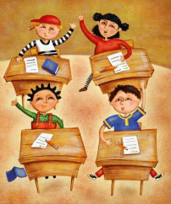
LISTE DU MATERIEL SCOLAIRE DE CE2
2019/2020

Nous vous proposons d’acheter le matériel de votre enfant en faisant une commande groupée, afin de réduire les dépenses. Cela comprend le matériel de papeterie (cahiers, classeurs, feuilles, porte-vues …) ainsi que le fichier d'histoire et géographie « questionner le monde ». Une somme d’argent vous sera demandée à la rentrée pour couvrir ces frais.
Ainsi, votre enfant sera équipé dès la rentrée et nous pourrons immédiatement et sérieusement commencer le travail.
Néanmoins, il restera à votre charge les achats suivants:

- 1 agenda (pas de cahier de textes) avec un jour par page de préférence . Merci de vérifier que les noms et numéros des jours sont bien lisibles en français
- 2 boîtes de mouchoirs en papier.
- 1 calculatrice (basique)
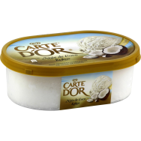
- 1 dictionnaire : le Robert Junior de poche pour les 8/11 ans
- des feutres dans une trousse
- des crayons de couleur dans une trousse
- 1 bac de glace vide (pour la réserve)

- Matériel trousse : | Quantité
 | Dans une trousse | Dans la réserve  (bac de glace)
Stylo bleu Pas de stylo 4 couleurs | 1 | 3
Stylo vert Pas de stylo 4 couleurs | 1 | 3
Stylo noir Pas de stylo 4 couleurs | 1 | 3
Crayon de papier HB | 1 | 3
Feutre pour l’ardoise blanche | 1 | 5
Gomme | 1 | 1
Grands sticks de colle | 1 | 5
Effaceurs | 1 | 3
Surligneur fluo | 1 | 2
Taille-crayon avec réservoir | 1
Paire de ciseaux à bouts ronds | 1
Stylo à encre de bonne qualité avec des cartouches d’encre bleue effaçable | 1 | Les cartouches

Merci de marquer tout le matériel de votre enfant avec un stylo indélébile, afin d’éviter les pertes.
Prévoir un rouleau de papier transparent pour couvrir les livres.
_________________________________________________________________________
Merci de prévoir l’argent :
- 12 € pour la coopérative scolaire
- l’attestation d’assurance scolaire et extra-scolaire.
_______________________________________________________________________

Bonnes vacances à tous ! Mesdames Dilala, Schmutz et Mr Aymonin

